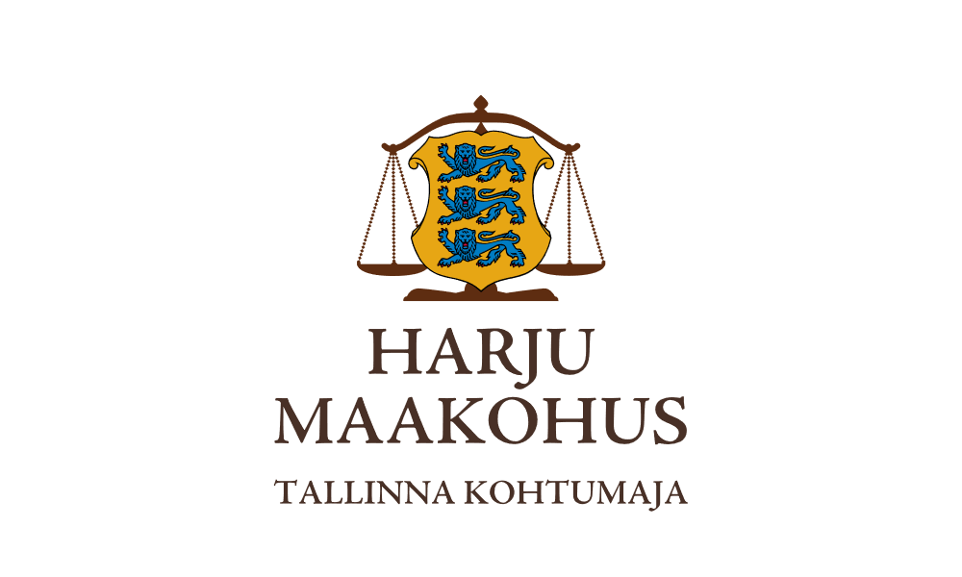

Maksejõuetuse teenistus | 28.11.2025  Tsiviilasi nr 2-25-10537

Ettepanek avalikuks uurimiseks

Harju Maakohtu menetluses on Bag Wear OÜ (registrikood 16812549) pankrotiavaldus. Võlgnikul ei jätku vara pankrotimenetluse kulude katteks. PankrS § 30 lg-s 1 nimetatud deposiiti ei ole makstud.
Kogutud andmete kohaselt on osaühingul kohustusi summas vähemalt 66 749 eurot, seejuures suurem osa kohustustest (so. 59909,35 eurot) moodustavad võlgnevused seotud isikute ees. Äriühingul puudub majandustegevus ning samuti puudub vara, mille arvelt oleks võimalik kohustusi täita.
Ajutise halduri hinnangul on tegemist püsiva maksejõuetuse olukorraga, kuna äriühingul puuduvad igasugused tulud ja reaalsed võimalused kohustuste täitmiseks.
Kogutud teabe põhjal ei ole tuvastatud kuriteo tunnustega tegu ega rasket juhtimisviga. Juhatus on tegutsenud heas usus, püüdes olukorda ületada: juhatus teavitas üürileandjat tekkinud raskustest ning korraldas reklaami- ja sooduskampaaniaid sotsiaalmeedias (sh Instagramis) eesmärgiga suurendada klientide huvi, kuid pingutused jäid tulemusteta.
Maksejõuetuse peamiseks põhjuseks võib pidada kaupluse ebasoodsat asukohta. Kuigi pood tegutses ühes suuremas kaubanduskeskuses, asus see keskuse vähemkäidavas osas, kus naabruses olevad kaupluseboksid olid suletud. Seetõttu jäi klientide arv väheseks ning saadav tulu ei katnud tegevuskulusid, sh. igakuine üürimakse summas ligikaudu 3400 eurot. Tegemist on muu asjaoluga pankrotiseaduse § 22 lõike 5 mõttes.
Kohus teeb Teile PankrS § 30 lg 5 alusel ettepaneku esitada avaldus võlgniku pankrotimenetluse läbiviimiseks avaliku uurimisena. Avalduse esitamise tähtpäev on 05.01.2026.

Lugupidamisega

/allkirjastatud digitaalselt/

Priit Lember
Kohtunik

